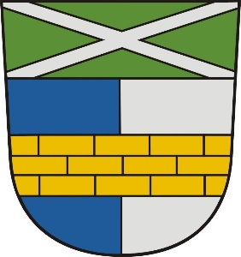
Gemeinde Grafling
Hauptstraße 2
94539 Grafling
Tel.: 0991 29036 0

Information an alle Anwohner im Bereich

„Alberting“

Auf Grund von Wartungsarbeiten an der Trinkwasserversorgung muss die öffentliche Wasserversorgung für „Alberting“

am Dienstag, 31.05.2022

von 08:00 Uhr bis 13:00 Uhr

eingestellt werden.

Bitte schaffen Sie sich rechtzeitig einen notwendigen Wasservorrat an.

Wir bitten die Unannehmlichkeiten zu entschuldigen und verbleiben

mit freundlichen Grüßen

gez.
Anton Stettmer
Erster Bürgermeister

